附件2

2021年上半年“高校就业创业指导公益巡讲”
4场线上精品讲座登录地址
讲座 | 登录地址 | 二维码
讲座一 | http://edu.91job.org.cn/front/toSignInRecordPage/1005 | 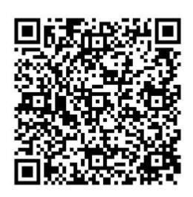
讲座二 | http://edu.91job.org.cn/front/toSignInRecordPage/1003
讲座三 | http://edu.91job.org.cn/front/toSignInRecordPage/1000 | 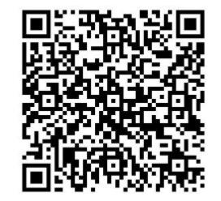
讲座四 | http://edu.91job.org.cn/front/toSignInRecordPage/1001 | 